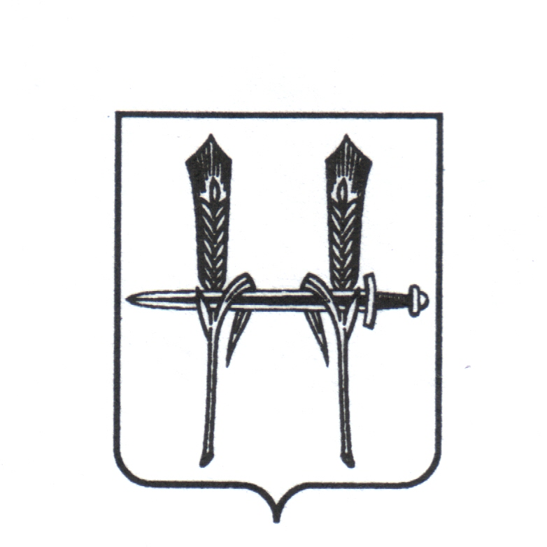

Муниципальное учреждение дополнительного образования
«Дом детского творчества»
Нагайбакского муниципального района Челябинской области

Приказ № 103

О проведении районного
смотра- конкурса музеев
образовательных учреждений от 29 марта 2016 года

На основании приказа Министерства образования и науки Челябинской области от 23 июля 2015 года № 01/2146 «Об утверждении перечня мероприятий для обучающихся образовательных организаций Челябинской области в 2015-2016 учебном году», в целях повышения статуса музеев образовательных учреждений
ПРИКАЗЫВАЮ:
1.Провести районный смотр - конкурс музеев образовательных учреждений с 11 по 18 апреля 2016 года.
2.Утвердить Положение о районном смотре-конкурсе музеев образовательных учреждений (Приложение 1).
3.Утвердить состав жюри (Приложение 2).
4.График проведения районного смотра-конкурса музеев образовательных учреждений (Приложение 3).
5. Руководителям ОУ:
5.1.Обеспечить участие общеобразовательных учреждений в районном смотре-конкурсе музеев образовательных учреждений.
6. Контроль за исполнением приказа оставляю за собой.

Директор МУ ДО «ДДТ»
Нагайбакского муниципального района В.П. Васильева

Исполнитель:
А.А. Ишимова
2-28-26

Разослать:
1-дело
10-общеобразовательные школы
Приложение № 1
к Приказу МУ ДО «ДДТ»
№ 103 от 29.03.2016 г.

ПОЛОЖЕНИЕ
о проведении районного смотра- конкурса
музеев образовательных учреждений
в 2015 - 2016 учебном году

- Общие положения
- Настоящее положение определяет порядок организации и проведения районного
смотра-конкурса музеев образовательных учреждений (далее именуется - конкурс)
в 2015-2016 учебном году.
- Конкурс проводится в целях повышения статуса музеев образовательных учреждений.
- Основные задачи конкурса:
- совершенствование традиционных форм и методов работы в поисковой, экскурсионно-просветительской, проектно-исследовательской деятельности музеев образовательных учреждений;
- обобщение и распространение опыта работы музеев образовательных учреждений.

- Организаторы конкурса

- Организатором районного конкурса является Муниципальное учреждение дополнительного образования «Дом детского творчества» Нагайбакского муниципального района.

- Участники конкурса
- Участниками конкурса являются образовательные учреждения Нагайбакского муниципального района Челябинской области.

- Порядок и условия проведения конкурса
- Конкурс проводится с 11 по 18 апреля 2016 года.
Конкурсные материалы предварительно высылаются на электронную почту МУ ДО «ДДТ» domdetskogotvorchestva00@mail.ru ;
7. В соответствии с графиком проведения конкурса (приложение 3) членами жюри будут рассмотрены конкурсные материалы. На конкурс необходимо представить следующие документы:
1) заявку на участие в конкурсе (приложение);
2) портфолио музея образовательного учреждения;
3) конкурсная работа;
4) согласие на обработку персональных данных педагога (размещено на сайте ГБУДО «Областной центр дополнительного образования детей» (ocdod.ucoz.ru в рубрике «Ближайшие события»-«Смотр- конкурс музеев»).
8. Тема конкурса: «Моя малая Родина». Конкурс проводится по следующим номинациям:
«Музей- энциклопедия образовательной организации»;
«Музейная экспозиция»;
«Музейный проект»;
«Виртуальный музей, виртуальная экскурсия»;
«Музейные странички, посвященные жертвам политических репрессий».
9. Портфолио музея должно содержать следующую информацию:
1) информационная справка (наименование, профиль, руководитель, год открытия, № свидетельства, год паспортизации, характеристика помещения, разделы экспозиции, характеристика экспонатов (ценность, подлинность);
2) программа развития музея;
3) план работы музея (перечень мероприятий, направления работы, сотрудничество с общественностью, научными, государственными, общественными учреждениями и организациями, состав актива музея);
4) анализ работы музея за предыдущие годы (1-3 года) в соответствие с направлениями работы, результативность участия обучающихся и педагогов в смотрах и конкурсах различного уровня (за последние 3 года).
10. Конкурсная работа должна содержать следующую информацию:
1) номинация «Музей- энциклопедия образовательной организации»-результаты поисковой деятельности актива музея, направленной на изучение истории образовательного учреждения, оформленные в виде энциклопедического словаря или летописи;
2)номинация «Музейная экспозиция»-концепция, структура экспозиции, методы, используемые при создании экспозиции, технические средства, перечень основных музейных предметов и комплексов, фотографии экспозиции и отдельных экспонатов, использование экспозиции на уроках, внеклассных и массовых мероприятиях;
3)номинация «Музейный проект»-основные этапы реализации и результаты музейного проекта (актуальность проблемы, цели и задачи проекта, механизм, план и этапы реализации проекта, использованные методики, результаты работы, практическая значимость);
4)номинация «Виртуальный музей, виртуальная экскурсия», «Музейные странички, посвященные жертвам политических репрессий»- адрес виртуального музея (экскурсии, страницы сайта) в интернет- пространстве, перечень и скриншот страниц основных разделов (для виртуального музея), текст экскурсии (для виртуальной экскурсии).
11. Критерии оценки:
информативность;
системность;
результативность;
практическая значимость;
логическая структурированность материала;
эстетика оформления;
воспитательный эффект.
12.Конкурсные работы оцениваются по десятибалльной системе.
13.По результатам экспертизы конкурсных работ заполняется протокол и определяется рейтинг участников конкурса в зависимости от суммарного количества набранных баллов в каждой номинации.
14.Победители определяются по наибольшему количеству набранных баллов.

Директор МУ ДО «ДДТ»
Нагайбакского муниципального района В.П. Васильева

Приложение
к Положению о проведении
районного смотра- конкурса
музеев образовательных учреждений

ЗАЯВКА
на участие в районном смотре-конкурсе
музеев образовательных учреждений
______________________________________________
(наименование образовательного учреждения)

№ | Полное наименование  образовательного учреждения | Название музея | Ф.И.О. руководителя музея (полностью), контактный телефон,  e-mail | Номинация

Подпись руководителя ОУ

М.П.
Приложение № 2
к Приказу МУ ДО «ДДТ»
№ 103 от 29.03.2016 г.

Состав Жюри районного смотра-конкурса
музеев образовательных учреждений

Решетникова И.А.- начальник МУ Отдел образования администрации Нагайбакского муниципального района;
Васильева В.П.- директор МУ ДО «ДДТ».
Ишимова А.А. – заместитель директора МУ ДО «ДДТ».
Ишменева Е.В. – педагог-организатор МУ ДО «ДДТ».

Директор МУ ДО «ДДТ»
Нагайбакского муниципального района В.П. Васильева

Приложение № 3
к Приказу МУ ДО «ДДТ»
от 29.03.2016 г. г. № 103

График проведения районного смотра-конкурса
музеев образовательных учреждений

1 куст | дата | время | Место проведения
1 куст | 12 апреля 2016 г. | 13.00-14.00 | МОУ «Арсинская СОШ»
1 куст | 12 апреля 2016 г. | 15.00- 16.00 | МОУ «Кассельская СОШ»
1 куст | 12 апреля 2016 г. | 16.30-17.30 | МОУ «Остроленская СОШ»
2 куст | 13 апреля 2016 г. | 13.00-14.00 | МОУ «Балканская СОШ»
2 куст | 13 апреля 2016 г. | 15.00-16.00 | МОУ «Ново-Рассыпнянская СОШ»
3 куст | по согласованию | 15.00-16.00 | МОУ «Фершампенуазская СШ»
3 куст | по согласованию | 16.00-17.00 | МОУ «Гумбейская СОШ»
4 куст | 15 апреля 2016 г. | 14.00-15.00 | МОУ «Парижская СОШ»
5 куст | 18 апреля 2016 г. | 13.00-14.00 | МОУ «Куликовская СОШ»
5 куст | 18 апреля 2016 г. | 15.00-16.00 | МОУ Красногорская СОШ

Директор МУ ДО «ДДТ»
Нагайбакского муниципального района В.П. Васильева

